**ITALIA BELLA**

con todo incluido

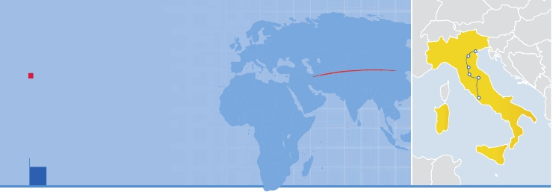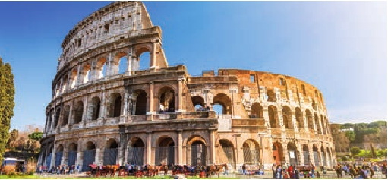

Roma, Asis, Siena, Florencia, Pisa, Padua y Venecia

PENSIóN COMPLETA O MEDIA PENSIóN Y VISITAS INCLUIDAS

• Panorámicas con guía local de: Roma, Florencia y Venecia.

• Excursión de día completo a La Toscana visitando Asís y Siena.

• Excursión de día completo a Pisa y Padua.

• Visita Roma Barroca.

• Visita a una fábrica de Cristal de Murano.

• Crucero por las islas de la laguna veneciana.

9 días ...  desde 950 $ USA

VIAJES POR EL MUNDO

Venecia

Padua

Florencia

Siena    Asís

Roma

DÍA 1 (Domingo) AMÉRICA - ROMA

Presentación en el aeropuerto a la hora indicada para

embarcar en avión con destino Roma. Noche a bordo.

DÍA 2 (Lunes) ROMA

Llegada, asistencia y traslado al hotel. Almuerzo in-

cluido en función de la hora de llegada del vuelo. Por

la tarde, tenemos incluida una visita a Roma Barroca:

Plaza de España, Fontana de Trevi, Panteón, Piazza Co-

lonna,Plaza Navona,etc.Cena en el hotel y alojamiento.

DÍA 3 (Martes) ROMA

Desayuno buffet. Presentamos la capital del Tíber con

una visita panorámica con guía local, en autobús, co-

nociendo la Isla Tiberina y el Trastevere, las colinas del

Aventino y del Palatino,el Coliseo,el Circo Máximo,o el

Arco de Triunfo de Constantino y la Plaza de Venecia y

el Campidoglio.Almuerzo en restaurante.Por la tarde,

visita opcional a los MuseosVaticanos,Capilla Sixtina y

el interior de la Basílica de San Pedro. Cena en el hotel

y alojamiento.

DÍA 4 (Jueves) ROMA

Desayuno buffet. Asistencia a la Audiencia Papal

(Siempre que sea posible y el Papa se encuentre en

Roma). A continuación, le ofrecemos la posibilidad de

participar en una interesantísima excursión opcional

para visitar las tres Basílicas Mayores de Roma, Santa

María la Mayor (Iglesia Española), San Juan de Letrán

y San Pablo Extramuros, más una de las Catacumbas

más importantes. Almuerzo en restaurante. Por la

tarde, tiempo libre para pasear por la ciudad eterna o

efectuar compras en la famosa Vía del Corso,Vía Con-

dotti, etc. Cena en el hotel y alojamiento.

DÍA 5 (Viernes) ROMA - ASÍS - SIENA (La Toscana)

- FLORENCIA (Excursión de día completo visitando

Asís y Siena con Almuerzo en restaurante)

Desayuno buffet.Salida haciaAsís,dónde visitaremos

la Basílica de San Francisco, el más bello de todos sus

templos con frescos de Cimabue y Giotto. Almuerzo

en restaurante. Salida hacia La Toscana, con visita a

una de sus ciudades más bellas, Siena, en la que des-

taca el Duomo y la Plaza del Campo,con forma de con-

cha. Continuación hasta Florencia. Cena en el hotel y

alojamiento.

DÍA 6 (Sábado) FLORENCIA

Desayuno buffet. Visita panorámica de la ciudad,

con guía local: Veremos la Catedral de Santa Mª de las

Flores, la Plaza de la Signoria; Campanille de Giotto,

el Baptisterio y el Ponte Vecchio. Almuerzo en res-

taurante. Tarde libre con la posibilidad de realizar una

visita opcional de los Museos Florentinos. Cena en el

hotel y alojamiento.

DÍA 7 (Domingo) FLORENCIA-PISA-PADUA-VENECIA

(Excursión de día completo con visita a Pisa y Padua.

Almuerzo en restaurante.)

Desayuno buffet y salida hacia Pisa, llegada y visita

panorámica de esta ciudad toscana que tiene un con-

junto de belleza singular en la Plaza de los Milagros: la

Catedral, el Baptisterio y la inigualable Torre inclinada.

Almuerzo en restaurante. Continuación a la ciudad

Universitaria de Padua, donde destaca su magnífica

Plaza Prato della Valle y la Basílica de San Antonio.

Salida hacia Venecia. Cena en el hotel y alojamiento.

DÍA 7 (Domingo) AREA DE VENECIA

Desayuno buffet. Por la mañana, traslado hacia la

Plaza de San Marcos, efectuaremos un crucero en

barco por la laguna y las bellas islas venecianas. Visita

panorámica con guía local, por la impresionante Plaza

de San Marcos, con su Basílica, la Torre del Reloj, el

puente de los Suspiros, Campanille y Palacio Ducal.

Visita a una fábrica de cristal de Murano. Almuerzo

en restaurante. Si lo desea, participe en un paseo op-

cional en góndola por los típicos canales venecianos.

Regreso en barco privado y bus al hotel. Cena en el

hotel y alojamiento.

DÍA 9 (Lunes) AREA DE VENECIA - MILÁN(1)

Desayuno buffet.Ala hora indicada traslado hacia el ae-

ropuerto de Milán. Fin del viaje y de nuestros servicios.

Fechas de salida

Mayo         5   12   19  26

Junio         2   9   16   23  30

Julio          7   14   21  28

Agosto        4   11   18   25

Septiembre    1   8   15   22  29

Octubre       6   13

n T. Baja n T. Alta

Precios por persona en $ USA

En habitación a doble ................................    950

Spto. habitación individual..........................    340

n Spto. T. Alta................................................     80

Descuento media pensión...........................    -180

Hoteles previstos o similares

Roma        Hotel Fleming 4****       Ciudad

Rouge et Noir 4****        Ciudad

Florencia     Delta Florence 4****      Calezano

West Florence 4****       Campi

Venecia      Le Terrazze 4****         Villorba

Incluido en el tour

• Guía acompañante y asistencia desde el primer

momento de llegada hasta el último día.

• Traslados aeropuerto-hotel-aeropuerto.

• Hoteles: 7 noches de estancia en los hoteles

indicados o similares, con baño o ducha.

• Comidas: 7 desayunos, 6 almuerzos (para PC) y 7

cenas (incluye agua y/o vino).

• Panorámicas con guía local: Roma, Florencia,

Venecia.

• Visitas explicadas por nuestro guía: Asís, Siena,

Pisa y Padua.

• Otros atractivos incluidos: Roma barroca.

Crucero por las islas de la laguna veneciana.Visita

a una fábrica de Cristal de Murano.Asistencia a la

Audiencia Papal.

• Auto-pullman de lujo para todo el recorrido con

wifi, peajes de autopistas y permisos de entrada a

las ciudades

• Servicio de audio individual durante todo el viaje.

• Seguro de viaje.

No incluido en el tour

• Todo lo que no esté expresamente indicado como

incluido en el itinerario.

• Tasas de alojamiento.

**i**

Notas de interés

•

(1)

Solo para vuelos con salida desde Milán a partir de las

18:00 h.

• El desayuno buffet se compone de café, infusiones,

zumos, queso, jamón serrano/york, croissants y pan.

• Los miércoles,asistencia a laAudiencia Papal siempre

que la misma tenga lugar.

Coliseo (Roma)

44 PANAVISIÓN